Nachfolgeprägung

Versuche von E. H. Hess (1959):

Befruchtete Eier der Stockente wurden isoliert im Brutschrank bebrütet. Direkt nach dem Schlüpfen wurde jedes Küken bis zum Versuchsbeginn (also 1 bis 35 Stunden lang) in einer Schachtel im Dunklen gehalten und direkt aus der Schachtel in die kreisförmige Versuchs-Anordnung gesetzt. Dort kreiste eine Stockerpel-Attrappe (der Erpel = das Männchen) mit eingebautem Lautsprecher, aus dem die immer gleichen Klänge kamen („go go go go“ *). Diese Lern-Phase dauerte eine Stunde, nach der die Küken eine weitere Stunde im Dunklen gehalten wurden, bevor sie in vier Testdurchgängen zwischen einer Männchen- und einer Weibchen-Attrappe wählen konnten:
1 Beide Attrappen bewegen sich nicht und geben keinen Laut von sich.
2 Beide Attrappen bewegen sich nicht, die Männchen-Attrappe ruft das künstliche „go go go go“, die Weibchen-Attrappe den natürlichen Lockruf.
3 Beide Attrappen bewegen sich nicht, nur die Weibchen-Attrappe gibt den natürlichen Lockruf von sich.
4 Die Männchen-Attrappe bewegt sich nicht und ist still; die Weibchen-Attrappe bewegt sich und gibt den natürlichen Lockruf von sich.
Die Prägung gilt als 100-prozentig, wenn das Küken in allen vier Tests auf die Männchen-Attrappe zulief.
Aufgabe: Beschreiben und interpretieren Sie die Ergebnisse dieser Versuche, die in den beiden Diagrammen dargestellt sind.

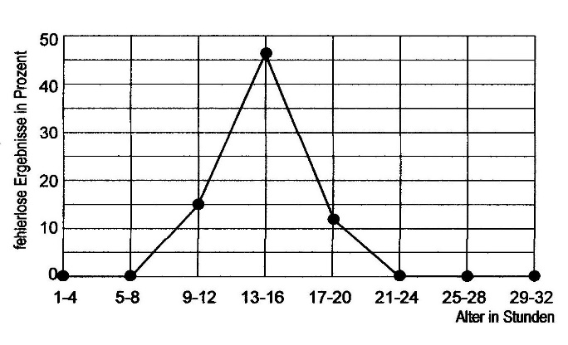
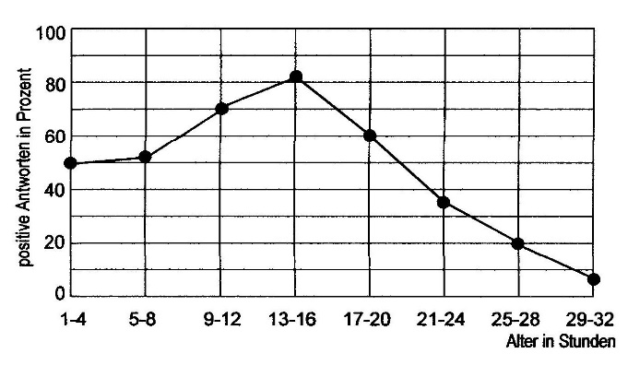

*) ausgesprochen mit kurzem, offenem O wie in „hoffen“
[Quelle: Irenäus Eibl-Eibesfeldt: Grundriss der vergleichenden Verhaltensforschung, Piper 1967, S. 272f]

Nickl, Februar 2020

